Работы слуцких художников представлены на выставке ВДНХ в Москве
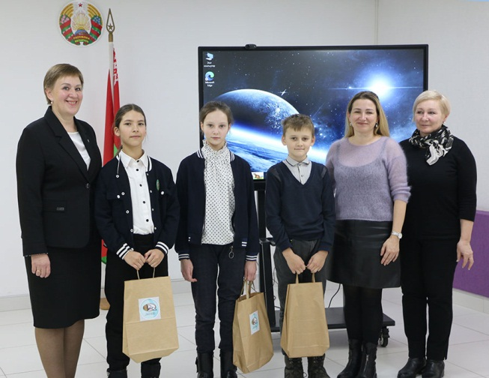
В Слуцкой районной центральной библиотеке в онлайн-формате прошло открытие выставки «Космос объединяет поколения Союзного государства» на Международной выставке-форуме «Россия» на ВДНХ в Москве.
На выставке «Космонавтика и авиация» представлены побывавшие в космосе рисунки детей России и Беларуси (участников Российского многоэтапного конкурса детского рисунка «Славные страницы истории братских народов России – Беларусь – Мы вместе»), картины студии военных художников имени М.Б. Грекова Минобороны России и картины слуцких художников в рамках выставки «На культурной орбите – Слуцк», «От Минска до Москвы».
В зале Слуцкой районной центральной библиотеки собрались призеры открытого Российского многоэтапного конкурса детского рисунка «Славные страницы истории братских народов России-Беларуси» – «Мы вместе», родители ребят, руководители учреждений культуры, учителя школ искусств Слутчины, художники, авторы работ выставки «На культурной орбите – Слуцк» в городе Москве, библиотекари, краеведы, а также члены общественных объединений районных организаций «Белая Русь», Белорусский республиканский союз молодежи.
По ту сторону телемоста – исполнительный директор по пилотируемым космическим программам государственной корпорации по космической деятельности «Роскосмос», спецпредставитель Президента РФ по сотрудничеству в космосе, Герой Российской Федерации, Герой Советского Союза Сергей Крикалев; летчик-космонавт, Герой России Олег Артемьев, начальник ФКУ «ЦВКГ имени. П.В.Мандрыка» МО РФ, Председатель Союзного жюри конкурса, генерал-майор Павел Крайнюков и другие.
С приветственным словом к участникам мероприятия обратился автор-организатор конкурса, сопредседатель Союзного жюри, координатор-организатор программы и проведения Союзных мероприятий в Российской Федерации и Республики Беларусь, специалист Центрального военного клинического госпиталя имени П.В. Мандрыка Министерства обороны Российской Федерации Андрей Сидоров:
– Проведение на борту МКС экспозиций рисунков детей Союзного государства вносит неоценимый вклад в культурно-патриотическую деятельность, в укрепление духовно-нравственных ценностей наших многонациональных братских народов. В 2023 – 2024 гг. совместные экспозиции выставок проводятся в Российской Федерации и Республике Беларусь благодаря слаженному взаимодействию с Минским облисполкомом, Слуцким райисполкомом. В Год мира и созидания в культурной столице Республики Беларусь в городе Слуцк и в учреждениях культуры Минской области прошли серии выставок рисунков юных граждан России и Беларуси, фоторабот из космоса, картин Студии военных художников им. М. Б. Грекова Минобороны России.
Совместная программа мероприятий в Российской Федерации и Республике Беларусь посвящена в 2024 году 80-летию освобождения Ленинграда, Беларуси от немецко-фашистских захватчиков, Дню единения народов России и Беларуси, 25-летию образования Союзного государства.
Рисунки-призеры, посвященные теме «ХАТЫНЬ» – «НЕПОКОРЁННЫЙ ЧЕЛОВЕК», будут в том числе и с рисунками-призерами по другим темам конкурса отправлены в космос на борт МКС.
Директор Слуцкой районной центральной библиотеки Людмила Гуринович от имени слутчан выразила организаторам выставки слова благодарности за предоставленную возможность присутствовать на открытии выставки в онлайн-формате. Пожелала участникам вдохновения и еще больших масштабов и успехов в реализации социально значимых проектов на благо наших стран и народов.
К участникам мероприятия от Слуцкого райисполкома обратилась заместитель начальника отдела идеологической работы, культуры и по делам молодежи Слуцкого райисполкома Инна Гапанович:
– Мы высоко ценим наше слаженное взаимодействие с российской стороной в сфере культуры. Наш культурный обмен, без сомнения, продолжится. Искренняя благодарность организаторам проекта за возможность экспонирования картин слуцких художников на такой значимой площадке как выставка-форум «Россия». Рады, что россияне смогут познакомиться с работами талантливых представителей Слуцкого региона.
Участник выставки «На культурной орбите – Слуцк» в городе Москве, учитель Слуцкой художественной школы искусств Екатерина Павленко в своем выступлении отметила, что данный проект впечатляет профессиональных художников и учеников, которые делают первые шаги в мир искусства, что общая история, военные подвиги и космические достижения объединяют поколения россиян и белорусов.
В завершение мероприятия призерам конкурса были вручены памятные подарки от космонавтов.
Ирина ШАБАШЕВА
Слуцкі край. — 2024. — 9 лют. — С. 12.

